Отчет о проведенных мероприятиях, посвященных Дню народного единства
4 ноября 2023 года
МКУК «Киевский СДК»
Наименование мероприятия | Дата проведения, краткое описание мероприятия, ссылка | Ответственный | Количество участников, просмотров
Познавательно-игровая программа «Игры народов России». | 2.11.2023  2 ноября в преддверии празднования Дня Народного Единства в фойе Киевского дома культуры для детей из д/с «Тополёк» была проведена познавательно-игровая программа «Игры народов России».  ​В начале игровой программы, ведущие рассказали детям о традициях, играх и жизни народов России. Маленькие пассажиры паровозика из «Ромашково», путешествуя по огромной стране, сделали остановки на станции Татарской, станции Северных народов, республики Дагестан и конечная остановка станция Россия. На каждой остановке ребята играли в игры народов указанных национальностей. Дети узнали, что игры и забавы ярко выделяются в самобытной культуре нашего народа и являются неотъемлемой частью повседневной жизни, а также обязательным элементом различных праздничных мероприятий. Маленьким участникам интересно было узнать, что с помощью народных игр не только весело проводили время, но и учились ловкости, храбрости и находили друзей.  ​Так же в ходе мероприятия ребята познакомились с народными музыкальными инструментами разных народов. Бубны, ложки, шаркунки – с помощью этих инструментов, ребята стали настоящим инструментальным ансамблем и исполнили наигрыши.  ​По душе, пришлись детям народные забавы. Ребята весело провели время и получили приятные подарки.  https://ok.ru/profile/574082462474/statuses/156311105047306  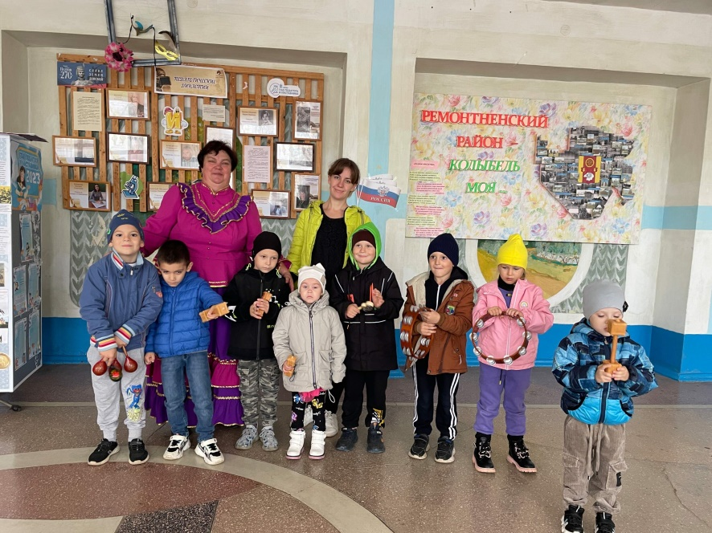 | Дралова Н. В.  Мулико Л. И. | 10  456 просмотров
Концертная программа "Моя Родина Россия", | 2.11.2023  2 ноября в Киевском СДК состоялась концертная программа "Моя Родина Россия", посвящённая государственному празднику Дню народного единства.  На мероприятии присутствовал глава Администрации Киевского сельского поселения Головченко Г. Г.. Он поздравил всех с государственным праздником, пожелал всем мира, добра и благополучия, счастья каждой семье, а нашей родине – России, нашему селу – развития и новых побед.  В праздничной программе зрители увидели самые яркие концертные номера художественной самодеятельности.  Гости благодарными аплодисментами встречали всех участников концертной программы.  Со сцены звучали песни о родине, о России, о любви. Они наполнили зрителей чувством гордости за нашу Отчизну, за наше Отечество.  https://vk.com/wall-217648040_141  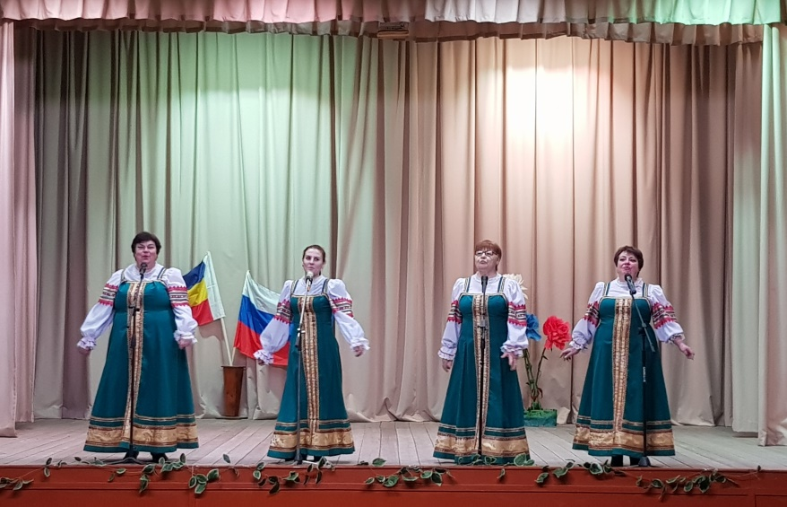 | Работники ДК | 87
Акция-Патриотические браслеты «День Народного Единства» | 3.11.2023  День Народного Единства государственный праздник России, который сближает многочисленные народы нашей большой Родины. Для России наших дней День Народного Единства – праздник, в который мы отдаем дань истинным традициям патриотизма.  Работники Киевского ДК поздравили жителей села Киевка и посетителей ДК с наступающим праздником, рассказали о значении празднования, вручили патриотические браслеты «День Народного Единства».  https://vk.com/wall-217648040_142 | Бабичева К. С. | 17
Акция «Нашим Zащитникам» | 27.10.-04.11.2023  МКУК «Киевский СДК» совместно с жителями Киевского сельского поселения провели акцию «Нашим Zащитникам» в поддержку военнослужащих, участвующих в специальной военной операции.  https://ok.ru/profile/574082462474/statuses/156315644463882 | Бабичева К. С.  Дралова Н. В. | 54

